Мониторинг нежелательных реакции на фоне терапии туберкулеза органов дыхания с множественной лекарственной устойчивостью возбудителя с применением тиоуреидоиминометилпиридиния (перхлозон)
Monitoring of adverse events in therapy of pulmonary tuberculosis with multidrug-resistant Mycobacterium tuberculosis using perсhlozon

- Чернохаева Ирина Владиславовна, Irina Chernochaeva, младший научный сотрудник отделения терапии туберкулеза легких.
- Яковчук Анастасия Анатольевна, Anfstasia Yakovchuk, младший научный сотрудник отделения терапии туберкулеза легких.
- Павлова Мария Васильевна, Maria Pavlova, профессор, д.м.н., руководитель отделения терапии туберкулеза легких.
- Старшинова Анна Андреевна, Anna Starshinova, д.м.н., руководитель отдела фтизиопульмонологии.
- Сапожникова Надежда Валентиновна, Nadezhda Sapozhnikova, к.м.н., старший научный сотрудник отделения терапии туберкулеза легких.
- Арчакова Людмила Ивановна, Ludmila Archakova, д.м.н., заведующая отделением терапии туберкулеза легких.
- Гаврилов Павел Владимирович, Pavel Gavrilov, к.м.н., заведующий отделением лучевой диагностики.
- Журавлев Вячеслав Юрьевич, Viacheslav Zhuravlev, к.м.н., руководитель отдела лабораторной диагностики.
- Яблонский Петр Казимирович, Piotr Yablonskii, профессор, д.м.н., директор ФГБУ «СПбНИИФ» Минздрава России.
ФГБУ «Санкт- Петербургский научно-исследовательский институт фтизиопульмонологии» Минздрава РФ, 191036, Санкт-Петербург, Лиговский пр., 2—4, Тел.: 8(812) 5792501, e-mail: spbniif _all@mail.ru.
St-Petersburg Research Phthisiopulmonology Institute, 191036, St-Petersburg, Ligovskiy av.2\4, Russia

- Резюме
В настоящее время эффективность терапии у пациентов с МЛУ МБТ в мире и в РФ не превышает 48,7%. Одна из причин подобной ситуации - частое развитие побочных реакций на фоне применения необходимой комбинации препаратов. Развитие побочных явлений на фоне химиотерапии туберкулеза требует их мониторинга и коррекции, что предотвратит снижение дозы препаратов, а в ряде случаев их полную отмену.
С 2013 года в РФ после регистрации препарата перхлозон появилась возможность его применения в клинической практике при лечении туберкулеза с множественной лекарственной устойчивостью возбудителя, что позволило продолжить изучение его эффективности и безопасности.
С 2013 году в РФ после регистрации препарата перхлозон появилась возможность его применения в клинической практике при лечении туберкулеза с множественной лекарственной устойчивостью возбудителя, что позволило продолжить изучение его эффективности и безопасности.
В ходе данного исследования осуществлялся мониторинг нежелательных реакций при проведении комплексной терапии туберкулеза с применением тиоуреидоиминометилпиридиния (перхлозон) в комбинации с пятью противотуберкулезными препаратами и их оценкой по пятибалльной шкале.
Зарегистрированы нежелательные реакции только легкой (1 степени) и умеренной (2 степени) тяжести за исключением одного случая, где имели место тяжелые (3 степени) нежелательные явления. Все симптомы корректировались проведением патогенетической терапии. Чаще всего имели место нежелательные реакции со стороны желудочно-кишечного тракта, аллергические и неврологические, оказалось возможным развитие гипотиреоза через 3 месяца терапии, что потребовало назначения гормональной терапии и наблюдения эндокринолога. Легкие нежелательные реакции, развивающиеся на фоне приема тиоуреидоиминометилпиридиния (перхлозон) в комплексной терапии туберкулеза с МЛУ МБТ, не требовали его отмены.
- Ключевые слова: терапия, множественная лекарственная устойчивость, перхлозон
- УДК 616.24-002.5-078-053.2

- Summary
Currently efficacy of therapy in patients with MDR ТВ does not exceed worldwide and in Russian Federation 48.7%. One of the reasons that interfere with efficacy is frequent development of adverse drug reactions while treatment by combination of drugs. Occurrence of adverse drug reactions requires their monitoring and corrective measures to prevent dose decrease or even cessation of treatment.
Since 2012 after drug Pecrhlozon® has been registered in Russian Federation and came to clinical practice additional opportunities appeared for further study of its efficacy and safety. In the presented study adverse drug reactions occurred during therapy with perchlozon in combination with five other drugs were monitored and assessed based on international 5-grade scale. We used Common Terminology Criteria for Adverse Events (version 3.0). In the study only mild (grade 1) and moderate (grade 2) adverse drug reactions were observed except single case when severe (grade 3) adverse drug reaction happened. All adverse reactions were resolved by administration of symptomatic therapy. The most common were adverse reactions from the side of gastrointestinal tract, allergic reactions and neurological reactions. Hypothyroidism was observed after 3 months of therapy, which required the appointment of hormone therapy and monitoring by endocrinologist. Occurred mild adverse reactions in patients who were receiving perchlozon in complex therapy of MDR-TB did not require its cassation.
- Key words: therapy, multidrug resistance, perсhlozon.

Введение.
В настоящее время низкая эффективность терапии туберкулеза с множественной лекарственной устойчивостью (МЛУ) возбудителя не превышает в мире и РФ 48,7% [12, 13, 14, 15, 17, 18, 19], что обусловлено частым развитием побочных реакций на фоне применения необходимой комбинации препаратов [2, 4, 6].
Частота развития побочных эффектов на фоне противотуберкулезной терапии достигает 62–65 % [1, 6]. Одной из причин данной ситуации является развитие побочных реакций на фоне химиотерапии туберкулеза, что требует их мониторинга и коррекции.
С 2013 года в РФ в клинической практике появилась возможность применения нового противотуберкулезного препарата перхлозон. Препарат оказывает отчетливое избирательное ингибирующее действие на жизнеспособность микобактерий туберкулеза. Обладает выраженным противотуберкулезным эффектом как в отношении лекарственно чувствительных, так и лекарственно устойчивых штаммов микобактерий и рекомендован к применению для лечения туберкулеза с МЛУ МБТ [5, 8, 9]. Дальнейшее изучение безопасности препарата уже не в рамках клинических исследований, а по результатам практической работы может расширить знание о применении препарата перхлозон и помочь фтизиатрам в предотвращении развития нежелательных реакций на фоне комплексной терапии туберкулеза с МЛУ МБТ с целью повышения эффективности лечения.
Цель исследования – провести мониторинг нежелательных реакций на фоне комплексной терапии туберкулеза органов дыхания с множественной лекарственной устойчивостью возбудителя при включении в схему лечения тиоуреидоиминометилпиридиния (перхлозона).

Материалы и методы.
На базе терапевтического отделения ФГБУ «СПбНИИФ» Минздрава России за период с начала 2013 г. по июнь 2014г. пролечено 25 пациентов: 9 мужчин и 16 женщин в возрасте от 18-70 лет, которые получали комплексную терапию по поводу инфильтративного туберкулеза легких (16,0%; 4), инфильтративного туберкулез легких в фазе распада и обсеменения (56,0%; 14), диссеминированного (8,0%; 2), кавернозного (8,0%; 2) и фиброзно-кавернозного туберкулеза (12,0%; 3) с множественной лекарственной устойчивостью возбудителя, которая установлена в результате проведения молекулярно-генетических методов исследования (МГМ). По данным бактериологического исследования, у всех пациентов была подтверждена устойчивость к рифампицину и изониазиду. Практически у всех пациентов выявлена устойчивость к стрептомицину (84,0%; 21), у большинства - к этамбутолу (68,0%; 17), у каждого четвертого - к этионамиду (20,0%; 5) и к протионамиду (8,0%; 2), к офлоксацину (16,0%; 4), канамицину (8,0%; 2) и капреомицину (4,0%; 1), а также имела место устойчивость к пиразинамиду (4,0%; 1). Все пациенты были впервые выявленные.
Срок терапии с применением комбинации из шести противотуберкулезных препаратов (перхлозон, пиразинамид, капреомицин, циклосерин/теризидон и ПАСК, этамбутол/ протионамид/этионамид) составил 6 месяцев. Применялась средняя суточная доза перхлозона – 10 - 12 мг/кг. Использование перхлозона курсом длительностью 6 месяцев основано на результатах доклинических исследований [11].
Критерии включения: возраст пациентов 18-70 лет; наличие впервые выявленного туберкулеза органов дыхания с бактериовыделением; наличие мутаций, ассоциированных с устойчивостью хотя бы к рифампицину и изониазиду, определяемых с помощью молекулярно-генетических методов (МГМ).
Критерии исключения: наличие в анамнезе опухолевых заболеваний; тяжелые или хронические соматические заболевания в стадии декомпенсации; наличие данных о любых видах ЛУ, не подпадающих под определение МЛУ, в том числе наличие устойчивости МБТ одновременно к аминогликозидам или фторхинолонам (широкая лекарственная устойчивость); пациенты с ВИЧ-инфекцией; наличие непереносимости применяемых в схеме терапии препаратов в анамнезе; туберкулез других локализаций, в том числе генерализованные формы.
В стационаре было проведено комплексное обследование с оценкой выраженности клинической симптоматики и респираторных проявлений, рентгенологических изменений, с исследованием мокроты на наличие МБТ и определением спектра лекарственной чувствительности. Рентгенологический комплекс обследования проводился с использованием спиральной компьютерной томографии грудной клетки (томограф с многорядным детектором «Aquilion-32»). Лабораторный комплекс диагностики включал проведение люминисцентной бактериоскопии, посева диагностического материала на плотную и жидкую питательную среду, определение ДНК МБТ с помощью полимеразноцепной реакции (ПЦР) в режиме реального времени, GeneXpert. С помощью биохимических и клинических показателей крови каждые 2 недели проводилась оценка состояния печени, почек, системных реакций организма.
Основные критерии краткосрочного эффекта терапии оценивались по купированию клинических проявлений заболевания и респираторной симптоматике, по прекращению бактериовыделения и по рентгенологической динамике согласно нормативным документам [5]. Анализ результатов проводился в 3 и 6 месяцев от начала терапии.
В Российской Федерации понятие «побочного действия» введено с 2010 г. (Федеральный Закон РФ от 12 апреля 2010 г. N 61-ФЗ "Об обращении лекарственных средств") и характеризуется реакцией организма, возникшей в связи с применением лекарственного препарата в дозах, рекомендуемых в инструкции по его применению, для профилактики, диагностики, лечения заболевания или для реабилитации.
Мониторинг и оценка нежелательных реакций проводились по принятой в международной практике пятибалльной шкале [16]. Купирование нежелательных реакций было выполнено согласно методическим рекомендациям и данным исследований [1, 7].
Статистическая обработка материала проводилась с использованием программного обеспечения Statistica 6.0 и SPSS® версия 16.0. Количественные данные оценивались в виде М±SD, где М-среднее арифметическое, SD–стандартное отклонение. Проводился анализ различий, показатели считались значимыми при уровне р<0,05. Был произведен расчет показателей относительного риска (relative risk (RR)), соотношение шансов (odds ratio (OR)) [2].
Результаты и обсуждение.
По окончании интенсивной фазы была проанализирована эффективность химиотерапии к 3 и 6 месяцам. Купирование симптомов интоксикации отмечалось уже к 1 месяцу терапии 60% (15). К трем месяцам лечения респираторная симптоматика и купирование интоксикации не определялись в 80% (20) случаев.
Прекращение бактериовыделения к 3 месяцам было достигнуто в 72,0% (18), к 6 месяцам терапии по результатам бактериологического обследования -практически у всех пациентов, в 96,0% (24).
Положительная рентгенологическая динамика в легких (рассасывание инфильтративных изменений, уменьшение полостей распада и их закрытие (40,0%;10) к 3 месяцам терапии отмечена в 80% (20). К 6 месяцам лечения полости распада закрылись в 100% (25) случаев.
Практически все нежелательные реакции относились к типу А, которые связаны с фармакокинетикой или токсичностью самой формулы (72,0%). Нежелательные реакции типа В (фебрильная лихорадка) имели место только в 16,0% (4),а реакции типа С (эффекты длительного применения, связанные с возникновением лекарственной зависимости) - в 36,0% (9) (после 3 месяцев терапии).
Мониторинг нежелательных реакций в группе показал, что частота их возникновения составляет 76,0% (Cl 95% 56,0-4,0; RR=0,7; OR=3,16). Результаты мониторинга нежелательных реакции по системам представлены в таблице 1.
Таблица 1.
Мониторинг нежелательных реакций согласно программе «Критерии оценки нежелательных явлений, версия 3.0»
Нежелательные реакции | Показатели
Нежелательные реакции | % | n | RR | OR
ЖКТ | 56,0 | 14 | 0,5 | 1,3
Метаболические реакции | 44,0 | 11 | 0,4 | 0,8
Неврологические реакции | 28,0 | 7 | 0,3 | 0,4
Эндокринные реакции | 18,4 | 9 | 0,4 | 0,5
Реакции со стороны кожи | 32,0 | 8 | 0,3 | 0,5
Кардиотоксические нарушения | 28,0 | 7 | 0,2 | 0,4
Аллергические нежелательные реакции | 8,2 | 4 | 0,2 | 0,2

Cогласно оценке нежелательных реакций, все реакции соответствовали 1-2 степени тяжести, которые являются легкими (1) (с проявлением симптомов, которые купировались без применения симптоматической терапии) и умеренными (2) (симптомы купировались после назначения соответствующей терапии). У 1 пациента имели место нежелательные явления 3 степени тяжести. Нежелательных реакций, соответствующих 4 и 5 степеням тяжести, не зафиксировано.
Реакции со стороны желудочно-кишечного тракта зафиксированы в 56,0% (14) случаев и выражались в наличии диареи (1 степени - 85,7%; 2 степени -14,2%), тошноты (1 степени – 85,7%; 2 степени - 7,1%; 3 степени - 7,1%), рвоты (1 степени - 85,7%; 2 степени -14,2%). OR возникновения данных реакций является существенным. Однако нежелательные реакции купировались изменением режима приема препаратов (после приема пищи или во время еды), применением ферментативных препаратов, ингибиторов протонной помпы. В некоторых случаях требовалось назначение пробиотиков. Для устранения тошноты за 30 минут до приема противотуберкулезных препаратов назначался метоклопрамид (церукал) из расчета 10 мг 3-4 раза в сутки. При рвоте и диарее 2 степени тяжести проводилась коррекция водно-электролитного баланса солевыми растворами парентерально [7].
Гепатобилиарных нарушений, которые характеризуются появлением холецистита, нарушением функции печени (появление желтухи, тремора, печеночной комы), функциональных изменений поджелудочной железы и возникновения панкреатита в группах не зафиксировано. Согласно CTCAE, имели место метаболические нарушения, которые отмечались в 44,0 % и характеризовались повышением АЛТ, АСТ и уровня билирубина. Степень выраженности данных реакций соответствовала 1 степени (повышение показателей АЛТ, АСТ в 2,5 раз, билирубина в 1,5 раза выше границы нормы) - в 81,8% (9) и 2 степени (повышение АЛТ, АСТ от 2,5-5,0 раз, билирубина от 1,5-3,0 раз выше границы нормы) - в 18,2% (2) случаев.
При развитии метаболических нарушений пациентам назначалась симптоматическая терапия (ремаксол, мафусол, реамберин, эссенциале форте, фосфоглив, гептрал и др.) [11]. При 1 степени токсичности препараты не отменялись, при 2 степени - проводилась отмена терапии, которая возобновлялась после снижения показателей. Чаще всего (80%) снижение уровня показателей происходило к 5-6 дню лечения, а их нормализация - к 10 дню.
Неврологические реакции (сонливость, головокружение) зарегистрированы в 28% (1). Для купирования нейротоксического влияния противотуберкулезных препаратов к основной терапии присоединяли витамины группы В, глицин и глютаминовую кислоту [1, 7]. У 2 пациентов имела место дезориентация 1 степени.
Дерматологические нежелательные реакции в группах зафиксированы в 32,0% (8). Имели место сыпь с шелушением, зуд, угревая сыпь, крапивница. В 80% случаев изменения носили 1 степень тяжести, за исключением 3 пациентов, у которых отмечались нежелательные явления 2 степени тяжести (высыпания на коже сопровождались зудом и потребовали присоединения симптоматической терапии). С целью купирования нежелательных реакций со стороны кожи применяли антигистаминные препараты [7], при этом отмены препаратов, в том числе перхлозона , не требовалось.
Общие кардиотоксические изменения имелись в 28,0% (7) случаев. Все изменения носили 1 степень тяжести и были зафиксированы при проведении ЭКГ. Нарушения не требовали дополнительной терапии. Проводилось динамическое наблюдение пациентов.
Эндокринные нежелательные реакции (изменение уровня глюкозы в крови при наличии сахарного диабета (2); отечность, сонливость, пониженное давление при гипотиреозе (6)) имели место в 18,4% (9). Следует отметить, что данные изменения не зависели от пола и наблюдались в равной степени как у мужчин – 44% (n=4), так и у женщин – 56% (n=5), не вызывали трудностей в повседневной активности, но требовали назначения корригирующей терапии под наблюдением эндокринолога и были расценены как 2 степени тяжести.
При развитии лекарственного гипотиреоза больным после исследования функции щитовидной железы и консультации эндокринолога назначался левотироксин натрия в дозе 25-150 мкг в сутки за 30 минут до завтрака [9], при этом отмены перхлозона не требовалось. На фоне гормональной терапии клинические проявления гипотиреоза купировались в течение двух недель от начала приема левотироксина, лабораторные – в течение 2-х месяцев.
Аллергические нежелательные реакции (сочетание транзиторной сыпи, крапивницы и лихорадки) отмечались в 8,2% (4), сопровождались лихорадкой выше 38С и носили 2 степень тяжести. Гипертермия купировалась только назначением нестероидных противовоспалительных препаратов (НПВС) (диклофенак, кеторол и др.) [7], применение анальгина было противопоказано [8].
Таким образом, схема терапии с применением препарата перхлозон показала свою высокую эффективность в лечении туберкулеза органов дыхания. Наиболее высокий риск ожидания нежелательных реакции относится к реакциям со стороны желудочно-кишечного тракта Согласно результатам мониторинга нежелательных реакции, все реакции не превышали 1 - 2 степени тяжести, что характеризует низкую токсичность данной схемы терапии.

Клинический пример.
Пациент Г. (1985 г.р., и\б №884). Диагноз при поступлении: инфильтративный туберкулез верхней доли правого легкого в фазе распада и обсеменения МБТ(+), МЛУ (SHR,Et). Сопутствующей патологии нет. Анамнез заболевания: ранее туберкулезом не болел, контакт с больным туберкулезом не установлен, ФЛГ регулярно (предыдущая 31.10.12- патологии не выявлено). С 27.08.13 по 24.09.13 находился на лечении в клинике РАН с диагнозом экзогенный аллергический альвеолит, внегоспитальная пневмония. Получал неспецифическую антибактериальную терапию (таваник), дексаметазон. По данным представленного выписного эпикриза ИБ№3090, выписан с положительной рентгенологической динамикой. При выполнении контрольной СКТ грудной клетки через 2 месяца инфильтративные изменения сохранились. Направлен на госпитализацию в отделение 1 терапии СПбНИИФ в январе 2014г. При поступлении имели место жалобы на лихорадку, слабость, кашель с выделением слизистой мокроты. Аускультация: в легких жесткое дыхание, хрипы не выслушиваются, тоны сердца ритмичные, пульс 86 ударов в минуту удовлетворительного наполнения. ЭКГ: синусовый ритм, неполная блокада правой ножки пучка Гиса. Со стороны ЛОР органов патологии не выявлено, прием аминогликозидов не противопоказан. Патологии со стороны органов зрения не выявлено, прием этамбутола разрешен. Эндокринологической патологии нет. По данным фибробронхоскопии (05.01.13): посттуберкулезные рубцы ПГБ, лункообразный рубец ПБ справа. Локальный гнойный эндобронхит Б-2 справа. ЭХО-КГ (28.01.14): аорта не расширена, уплотнена. Камеры сердца не расширены. Сократительная способность миокарда левого желудочка не нарушена. ФВ=68%. Систолическое давление в легочной артерии 15 мм рт.ст. Клинический анализ крови от 14.01.14: эритроциты (х1012/л) 4,05, гемоглобин (Hb, г/л)- 135, СОЭ (мм/ч)- 10, лейкоциты (х109/л) - 7,3, эозинофилы (%)- 1, палочкоядерные(%) – 3, сегментоядерные (%) – 55, лимфоциты (%) -39, моноциты (%)- 2, тромбоциты (х109/л) -324.
Анализ мокроты на МБТ методом бактериоскопии положительный от 20.01.14, 21.01.14 №399. Анализ мокроты методом бактериоскопии МБТ (+) (январь 2014). Анализ мокроты методом ПЦР - обнаружена ДНК МБТ и выявлены мутации, ответственные за устойчивость к изониазиду и рифампицину (январь 2014). Анализ мокроты методом BACTEC от 27.11.13 №9372 - определена устойчивость к S, H, R, Et.
По данным рентгенологического обследования на МСКТ (16.01.14), в основании в/доли справа и в С6 справа инфильтрация с наличием мелких полостей (рис.1).
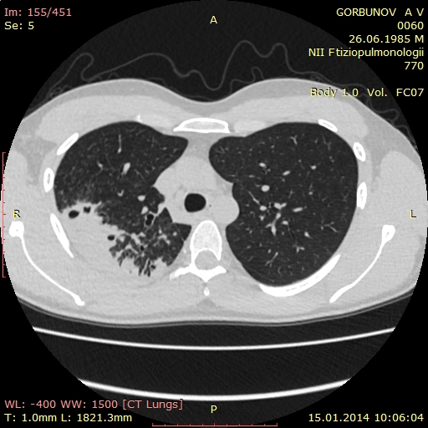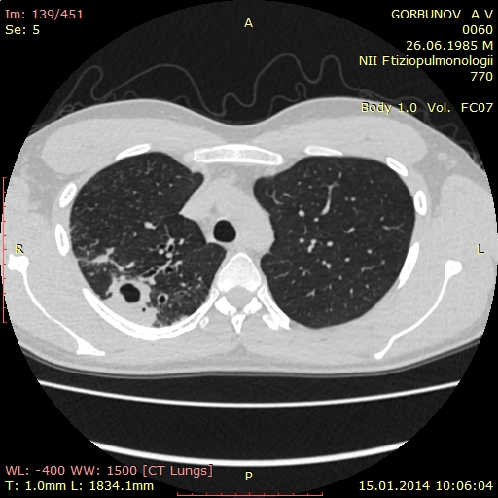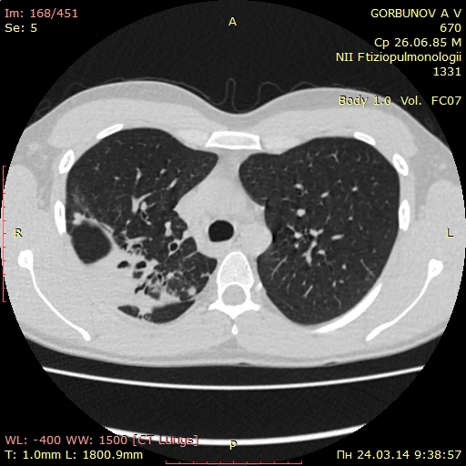
Рис.1 Пациент Г. МСКТ-грудной клетки при поступлении.
Назначена схема терапии: перхлозон (800мг) с учетом массы тела, пиразинамид (1,5мг), капреомицин (1,5мг), этамбутол (1,2мг), ПАСК (9,0 мг), циклосерин (0,75мг) на фоне приема гепатопротекторов.
На фоне терапии в первый месяц купировались симптомы интоксикации, пациент прибавил 1,5 кг. Не отмечалось повышение температуры тела, кашель стал реже и уменьшилось отделяемое мокроты. Ко второму месяцу терапии симптомы интоксикации и респираторная симптоматика полностью купировались. Прибавил 2,5кг. Отмечалась хорошая переносимость препарата, улучшился психоэмоциональный фон пациента. Получены отрицательные результаты бактериоскопии.
Через 3 месяца терапии получен отрицательный результат на МБТ методом бактериоскопии, отрицательный посев на жидких средах. Мокроты методом посева от 18.02.14 №1490, 12.03.14 №2225, 09.04.14 №3278, 13.05.14 №4466 на МБТ - отрицательные (-). По МСКТ грудной клетки - уменьшение инфильтрации и сокращение полостей распада (рис.2).
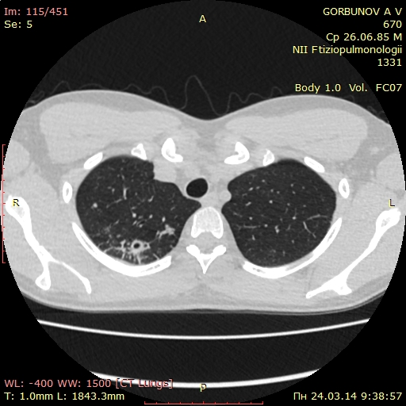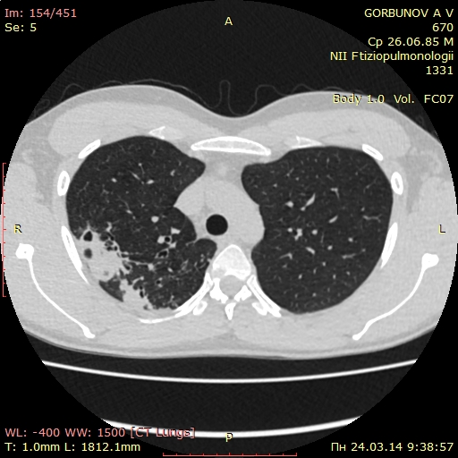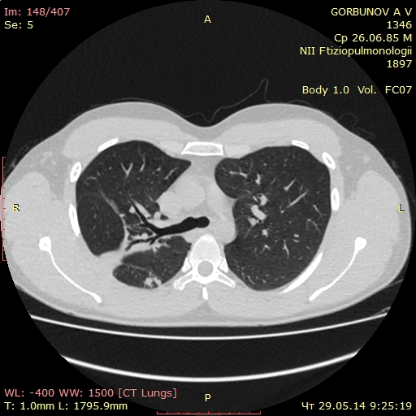
Рис.2. Пациент Г. МСКТ-грудной клетки через 3 месяца терапии.
В 3 месяца терапии появились жалобы на отечность лица, некоторую утомляемость, сонливость, пониженное давление. Консультирован эндокринологом. По данным лабораторной диагностики, отмечалось повышение уровня гормонов щитовидной железы (14.04.14): ТТГ 62,07 мкМЕ/мл, Т₄ св. 1,2 пмоль/л, АТ ТПО 16,9 МЕ/мл. Рекомендовано: L-тироксин 75 мкг за 30 минут до завтрака, контроль ТТГ через 1 месяц с последующей коррекцией заместительной гормональной терапией, наблюдение эндокринолога.
В 6 месяцев терапии симптомы интоксикации и респираторная симптоматика полностью купированы. Получены отрицательные результаты по определению МБТ в мокроте методом бактериоскопии, при посеве мокроты на жидкие и плотные среды. По результатом лабораторной диагностики, уровень гормонов щитовидной железы в динамике (15.07.14) нормализовался: ТТГ 5,26 мкМЕ/мл, Т₄ св. 14,4 пмоль/л, АТ ТПО 25,3 МЕ/мл. По УЗИ щитовидной железы без изменений. По МСКТ грудной клетки (09.06.14): уменьшение инфильтрации в верхней доле правого легкого, закрытие полости в основании С3 справа, истончаются стенки полости на границе С1 и С2 справа. В других отделах легких без очагов и инфильтрации (рис.3).
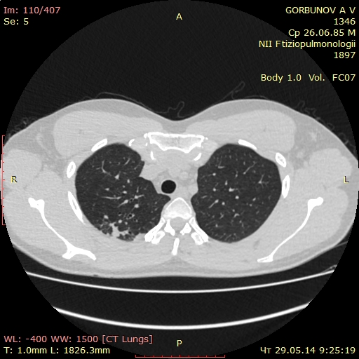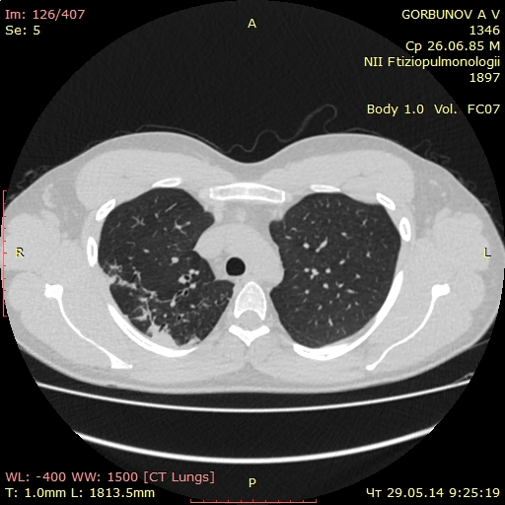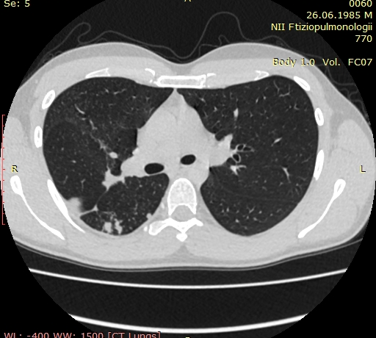
Рис.3. Пациент Г. МСКТ-грудной клетки через 6 месяцев терапии.
Пациент переведен на фазу продолжения основного курса терапии.
Полученные данные наглядно демонстрируют высокую эффективность схемы терапии с применением препарата перхлозон в комбинации с пятью противотуберкулезными препаратами.
ЗАКЛЮЧЕНИЕ
Применение тиоуреидоиминометилпиридиния (перхлозона) в комплексной терапии туберкулеза органов дыхания с множественной лекарственной устойчивостью возбудителя в течение интенсивной фазы терапии (6 месяцев) показало высокую эффективность терапии по основным критериям - прекращение бактериовыделения и положительная рентгенологическая динамика.
Нежелательные реакции по международной программе «Критерии оценки нежелательных реакций, версия 3.0» соответствуют легкой и умеренной степени тяжести. Риск возникновения реакции со стороны желудочно-кишечного тракта наиболее существенный среди всех нежелательных явлений, но их устранение проводится при проведении стандартных мероприятий и не требует отмены препарата. Назначалась симптоматическая терапия при повышении функциональных показателей печени и метаболических нежелательных реакциях с сохранением терапии при легкой степени и временной отменой до нормализации показателей при умеренной степени тяжести. Развитие лекарственного гипотериоза возможно к 3 месяцам терапии на фоне приема перхлозона, что требует назначения левотироксина и ведения пациента эндокринологом. Возникновение гипертермии требует назначения только нестероидных противовоспалительных препаратов, применение анальгина противопоказано. Легкие нежелательные реакции, развивающиеся на фоне приема перхлозона, не требуют его отмены. Своевременная коррекция нежелательных явлений не ухудшает эффективность терапии.

Список литературы
- Баласанянц, Г.С. Побочные действия противотуберкулезных препаратов и методы их устранения / Г.С. Баласанянц, Д.С. Суханов, Д.Л. Айзиков: учеб. пособие. - СПб., 2011. - 88с.
- Биостатистика. Планирование, обработка и представление результатов биомедицинских исследований при помощи системы SAS.- СПб: Изд. дом СПб МАПО, 2005. - 559с.
- Иванова, Л.А. Тактика лечения больных лекарственно-устойчивым туберкулезом легких / Л.А. Иванова, М.В. Павлова, Л.И. Арчакова // Пробл. туберкулеза и болезней легких. - 2003. – № 5. - C. 14-16.
- Кононец, А.С. Эффективность индивидуализированных режимов химиотерапии у больных туберкулезом легких, выделяющих множественно лекарственно устойчивые микобактерии туберкулеза / А.С. Кононец // Медицина крит. состояний. - 2008. - № 5/6. - C. 22-25.
- Клинические рекомендации по диагностике и лечению туберкулеза органов дыхания у взрослых [Эл. ресурс] / под ред. Яблонского П.К.; Национальная ассоциация фтизиатров. – 2013. – 48с. – www.naph.ru.
- Лечение лекарственно-резистентного туберкулеза / М.И. Перельман [и др.] // Антибиотики и химиотерапия. - 2003. – № 8. - C. 28-36.
- Нежелательные реакции: метод. рекомендации для врачей / под ред. проф., д.м.н. А.М. Карпова. - Казань, 2005. - 38с.
- Противотуберкулезный препарат Перхлозон ® в комплексном лечении туберкулеза органов дыхания: методические рекомендации. - СПб.; Иркутск, 2013.- 32с.
- Разработка оптимальных схем терапии лекарственно-устойчивого туберкулеза в эксперименте / Т.И. Виноградова [и др.] // Пермский медицинский журнал. – 2011. - № 1. - С.88-93.
- Состояние противотуберкулезной помощи населению Северо-Западного федерального округа в 2007-2012 годах / В.Б.Галкин [и др.] // Медицинский альянс.– 2013. – №3 – С. 5-24.
- Сравнительная эффективность клинического применения реамбирина, ремаксола и адеметионина у больных туберкулезом органов дыхания с поражением печени / Д.С. Суханов, М.В.Павлова, П.К.Яблонский, Т.И. Виноградова // Антибиотики и химиотерапии.- 2013. - Т.58, №1-2. - С.13-19.
- Стерликов, С.А. Характеристика и результаты основного курса лечения впервые выявленных больных туберкулезом легких, зарегистрированных в 2011г. / С.А. Стерликов // Туберкулез и болезни легких. - 2014. - №7. - С.16-20.
- Туберкулез в Российской Федерации 2011г. Аналитический обзор. - М., 2013.-280с.
- Шилова, М.В. Совершенствование диспансерного наблюдения контингентов противотуберкулезных учреждений на основе персонального мониторинга пациентов с применением компьютерных технологий (обоснование и условия выполнения)/ М.В. Шилова // Туберкулез и болезни легких. - 2014. - №7. - С.8-15.
- Яблонский, П.К. Российская фтизиатрия сегодня - выбор пути развития / П.К.Яблонский // Медицинский альянс– 2013. – №3. –С. 5-24.
- Common Terminology Criteria for Adverse Events V3.0. Cancer Therapy Evaluation Program. - December 12, 2003.
- New drugs for the treatment of tuberculosis: needs, challenges, promise, and prospects for the future / C. Lienhardt [et al.] // J. Infect. Dis. – 2012. – Vol. 205, suppl. 2. - S. 241-249.
- World Health Organization Global tuberculosis report, 2012.
- World Health Organization Global tuberculosis report, 2013.

